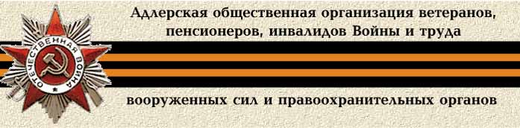
Адлерского района города Сочи Краснодарского края
Памяти павших будем верны

БЛИНКОВ Василий Иванович. Р.1912. Рядовой. Умер в плену июль 1942.

БЛИНКОВ Сергей Иванович,р.1906, г. Саратов. Рядовой. Пропал без вести 1941.

http://vovadler.narod.ru/kniga_pamati.htm

